**Информация о проведении мероприятий, посвященных 25-летию Независимости РК**

День Независимости Казахстана – это главный национальный праздник Республики Казахстан. Эту дату жители страны отмечают ежегодно 16 декабря. В этом году Республика Казахстан отмечает 25-летие со дня провозглашения Независимости: 16 декабря 1991 года Верховный Совет Казахстана принял закон о независимости и государственном суверенитете Республики.

Цель данных мероприятий — создать патриотические чувства к своей Родине, чувства гражданского долга, сформировать чувство ответственности перед лицом истории и будущим.

Советом активистов школы был разработан план мероприятий, посвященных Дню Независимости РК.

Учащиеся украшали классы, холл первого этажа. Ученики 5-7 классов делали кормушки для птиц, старшеклассники проводили игры на переменах с малышами, помогали чистить и заливать корт.

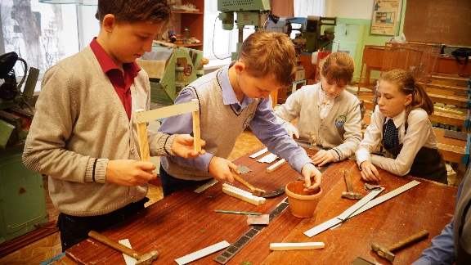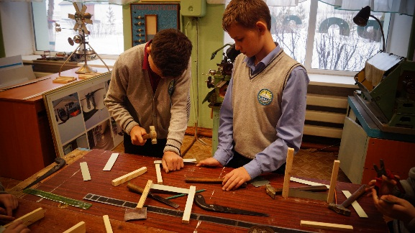Кроме того, ученики 8 класса выступили с инициативой об оказании помощи ученику 5 класса – Сейткул Шынгысу, обучающемуся на дому. Ребята обратились к администрации школы, с просьбой выделить Шынгысу ученическую парту и два ученических стула, так как ему приходится заниматься за круглым национальным столом, что, в свою очередь, не очень удобно.

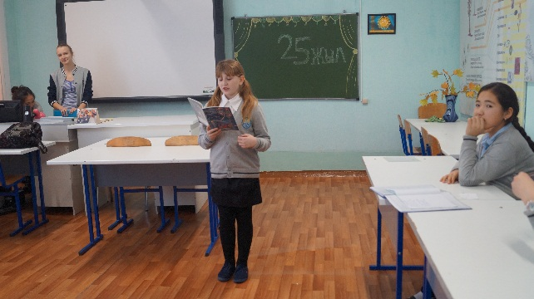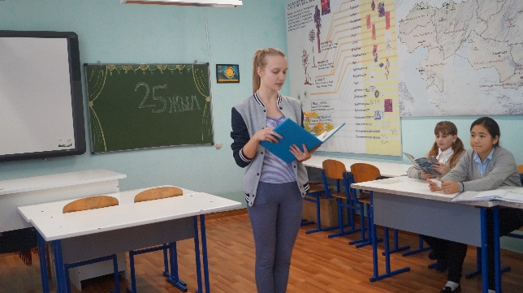13 декабря прошел конкурс стихов авторского сочинения, инициаторами и организаторами которого выступили активисты 10 класса. В конкурсе приняли участие 9 человек.

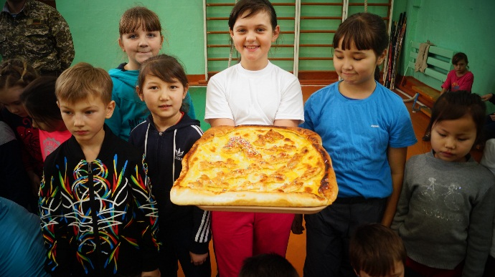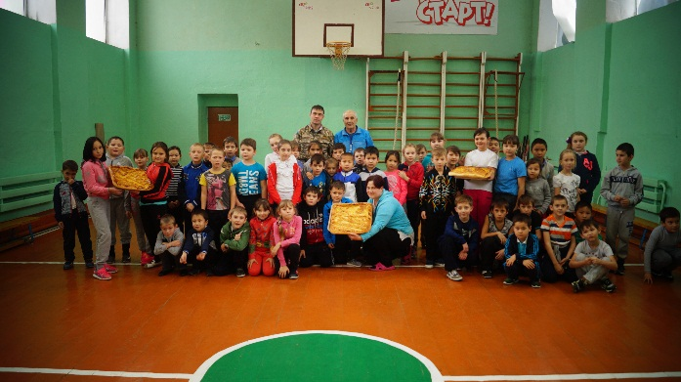14 декабря в начальных классах было проведено военно-патриотическое мероприятие «Жаса, Қазақстан!» По окончанию мероприятия всех участников ждал приятный сюрприз- праздничное чаепитие с вкусными пирогами.

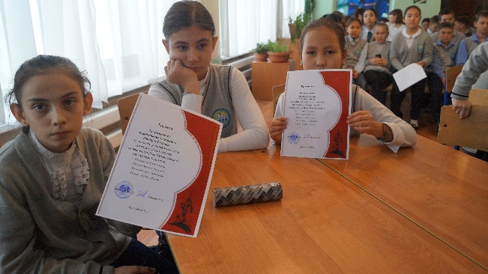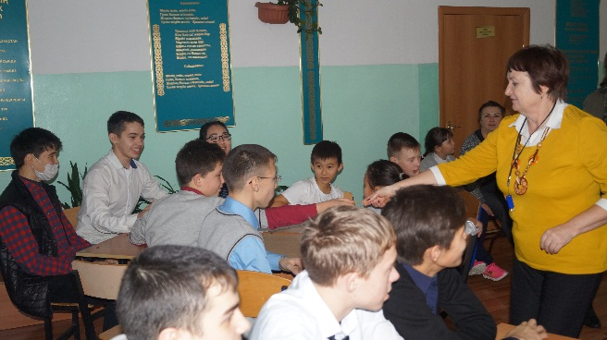15 декабря прошло общешкольное мероприятие-викторина в старших классах «Жасай бер, қазақ елі!». На данном мероприятий были отмечены благодарственными письмами ровесники Независимости- Иващенко Наталья Анатольевна и Алдажанова Сания Маратовна благодарственными письмами. Грамотами были награждены победители районной предметной олимпиады, а также ребята, которые были наиболее активны в проведении «добрых дел», а также тех, к то принял участие в конкурсе стихотворений собственного сочинения.

**Кроме того, 15 декабря прошли соревнования по волейболу, в котором приняли участие 4 команды: молодежь поселка, воинская часть 68664 и две команды учащихся школы. По итогам игры:**

**1 место- команда учащихся Вячеслвской сш (мальчики)**

**2 место- молодежь а. Арнасай**

**3 место- коменда учащихся школы (девочки). Победители были награждены грамотами.**

**Библиотекарем школы была** подготовлена и организована выставка книг.

Учащиеся 10 класса нарядились по-праздничному, посетили предшкольный класс, поздравили их с наступающими праздниками и подарили малышам мягкие игрушки.

